**陕西省临床护理联合会中西医结合护理专业委员会成立**

**大会暨第一届学术研讨班会顺利召开**

为进一步推动全省中西医结合护理开展的专业性、规范性及

创新性发展，2025年8月9日，陕西省临床护理联合会中西医结合护理专业委员会成立大会暨第一届学术研讨会在陕西省人民医院顺利召开。陕西省人民医院中医科护士长李婷当选首届主任委员，陈婉丽、李希玲、刘晓荣、刘曼、庞璇、孙莉、孙晓艳、赵丽娜当选副主任委员，张潇潇、孙文丹当选秘书，常务委员共24名。

成立大会由陕西省临床护理联合会秘书长唐乐主持，副会长吴红娟宣读批复文件和《专业委员会管理办法》，副秘书长石斌娅介绍选举办法及程序。会上，李婷主任委员介绍专委会筹备情况，陕西省人民医院中医科副主任李静致辞，表示专业委员会的成立为护士搭建了一个更加广阔的交流平台，不断提高中西医结合护理服务水平，让更多人受益于传统医学的智慧。

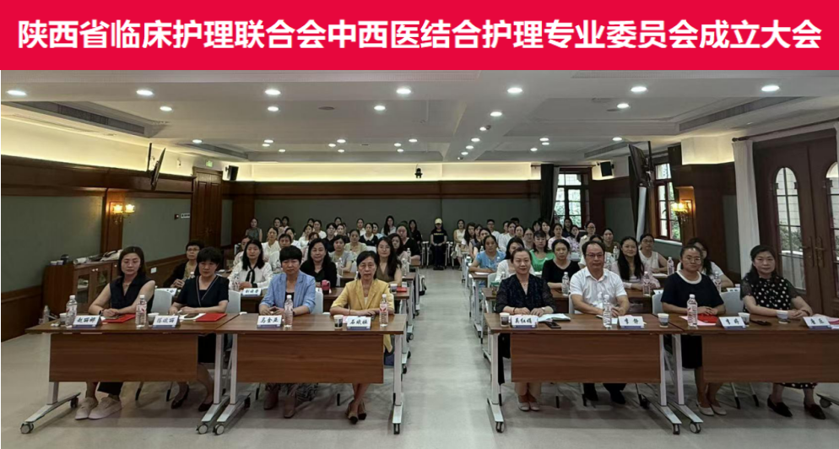

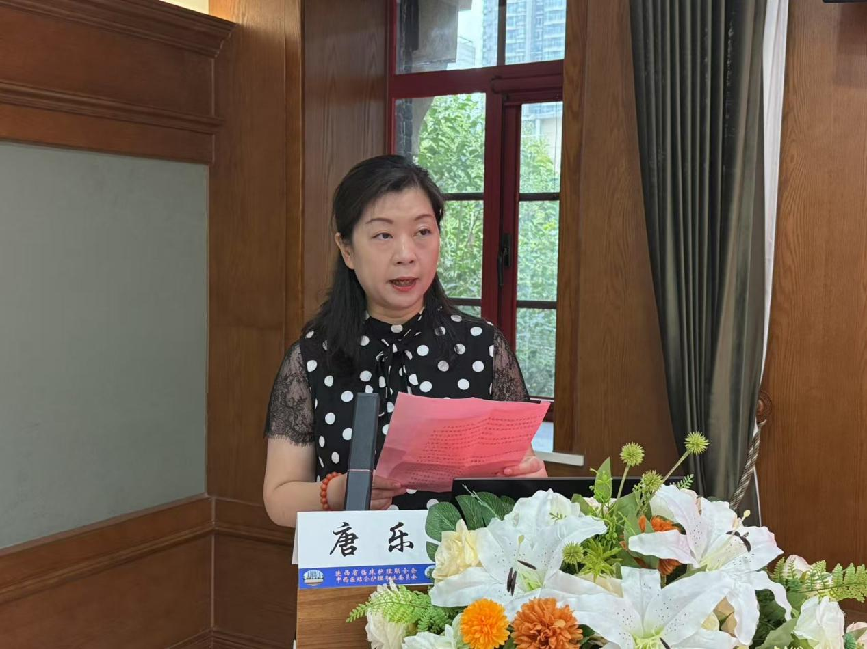

**秘书长唐乐主持会议**

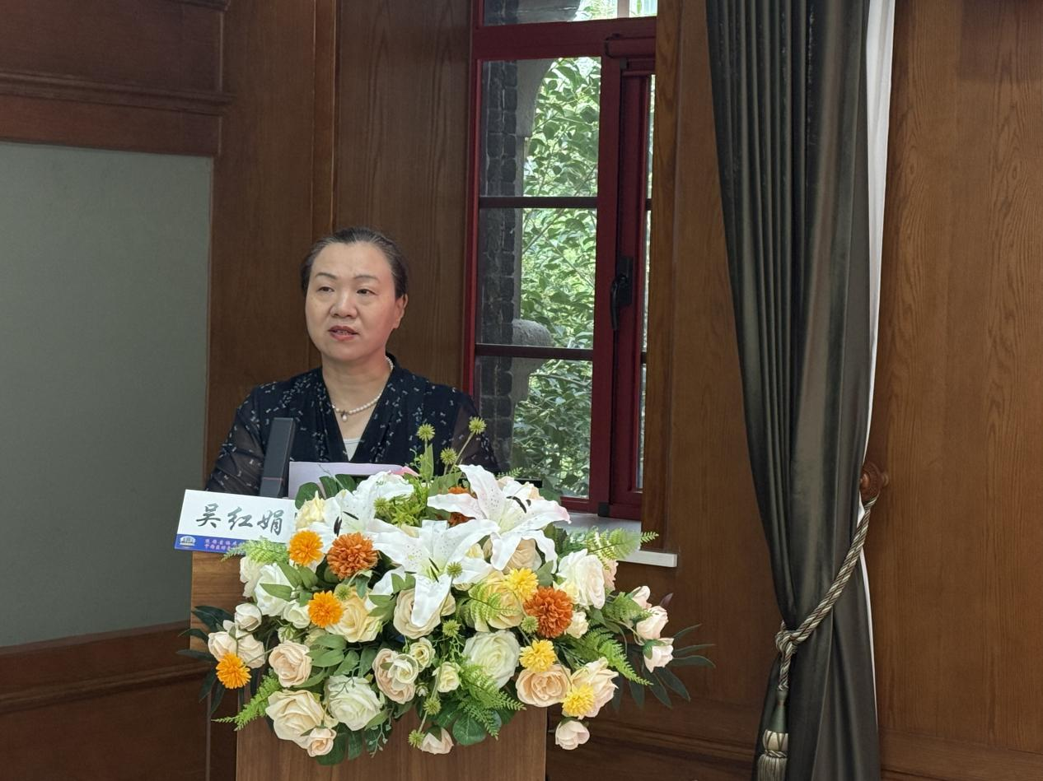

**副会长吴红娟宣读批复文件和《专业委员会管理办法》**

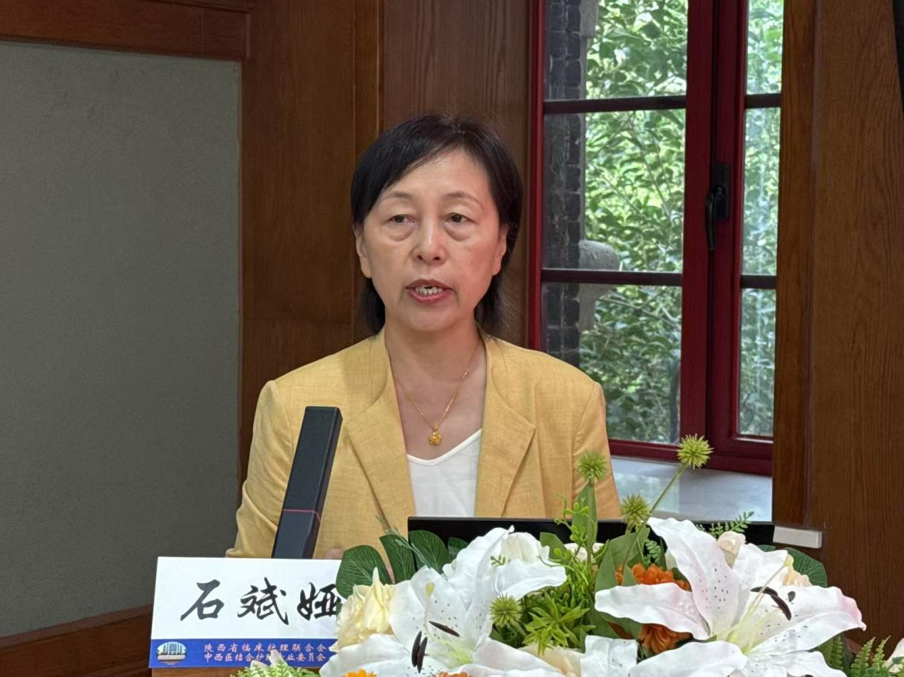

**副秘书长石斌娅介绍选举办法及程序**

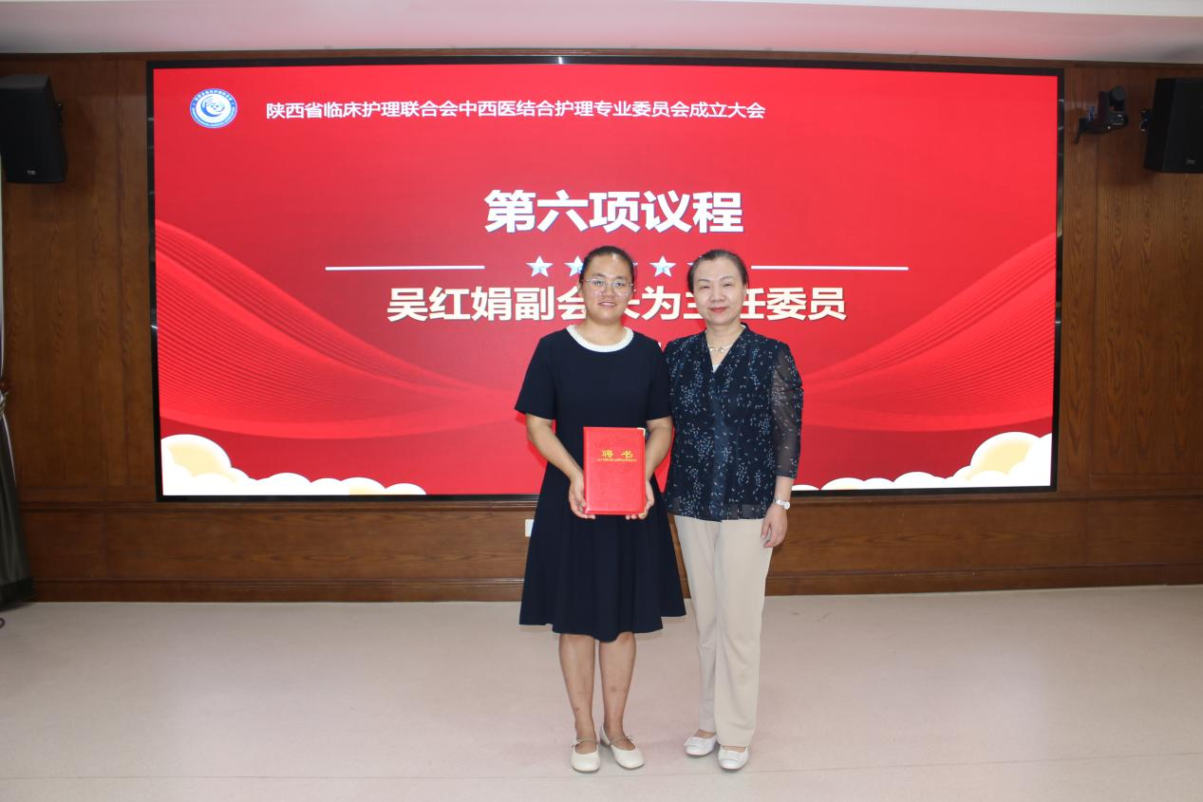

**副会长吴红娟为李婷主任委员颁发证书**

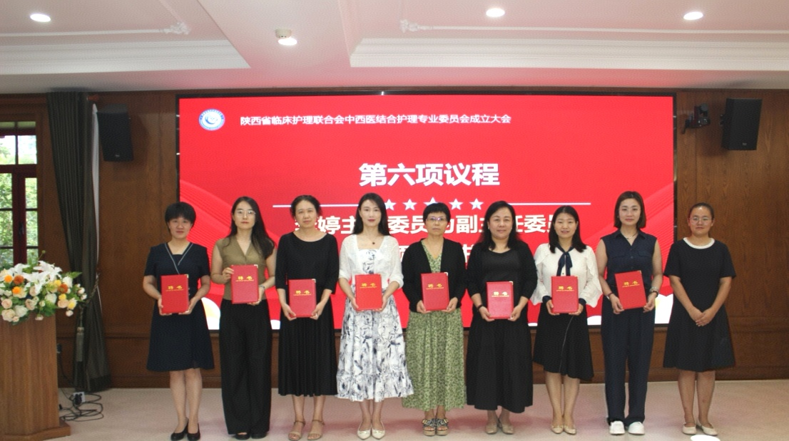

**主任委员李婷为副主任委员颁发证书**

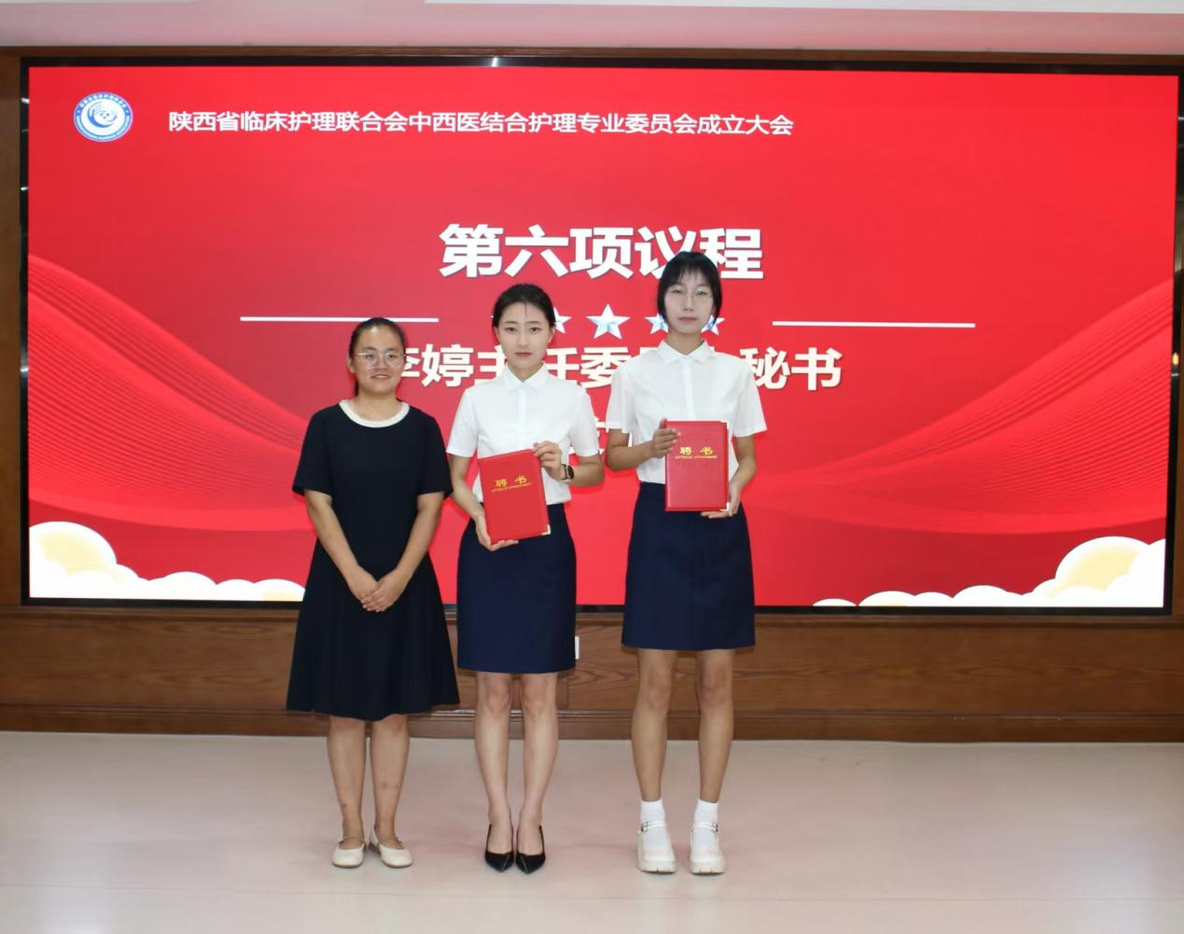

**主任委员李婷为秘书颁发证书**

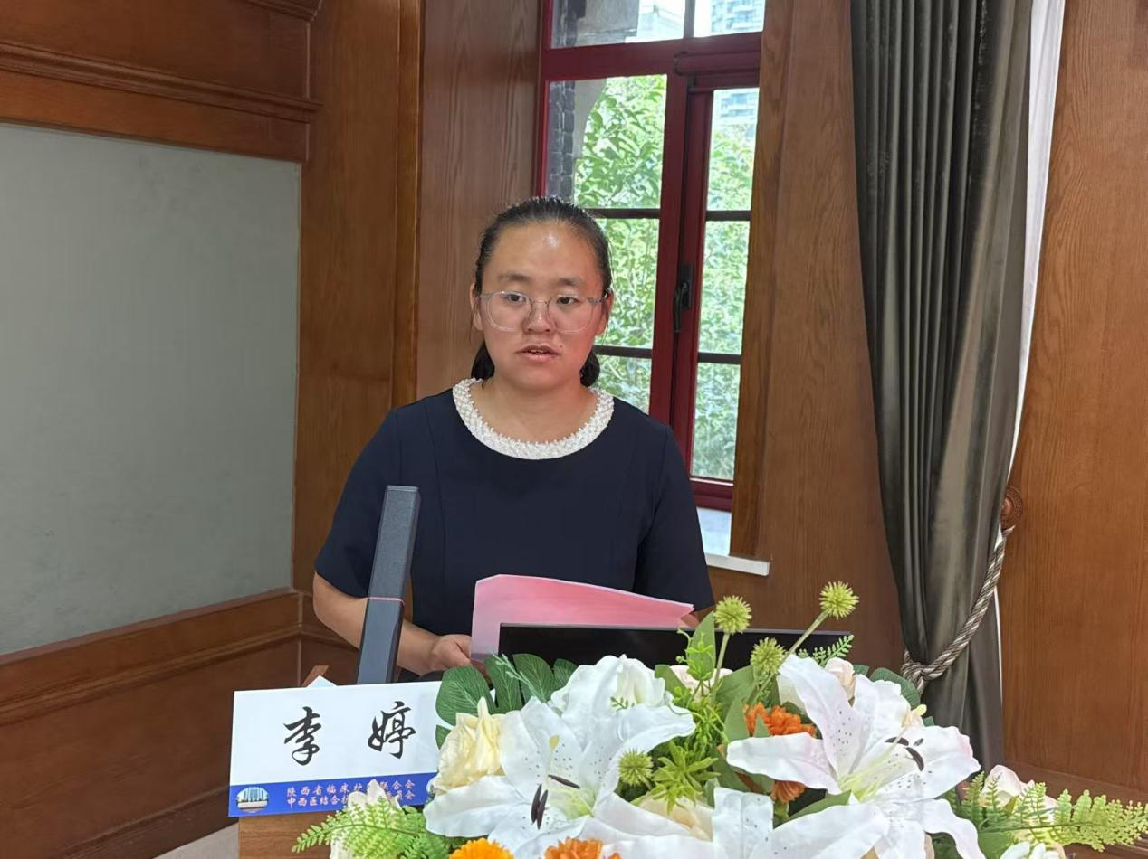

**中西医结合护理主任委员李婷做表态发言**

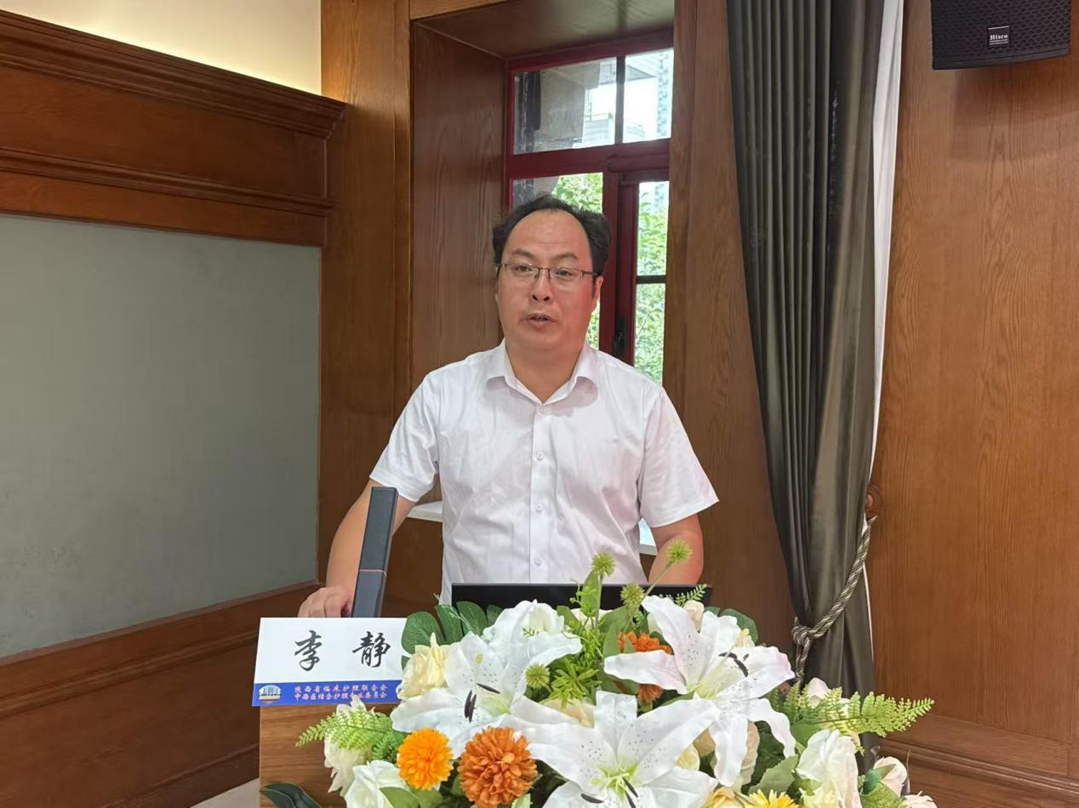

**陕西省人民医院中医科副主任李静致辞**

理论授课环节，邀请陕西省人民医院护理部副主任刘晓梅，陕西省人民医院中医科副主任李娟娥、李静，连云港市第一人民医院中医护理门诊护士长马金亚等省内外知名专家重点围绕质量发展、中医适宜技术推广应用、中西医结合诊疗模式及科研与临床转化等相关知识授课。同时精心设置了耳部刮痧、砭石烫熨治疗等多项经典中医护理技术操作展示。

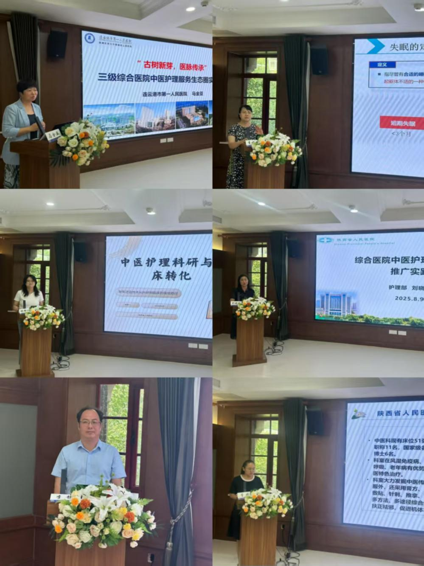

**理论授课**

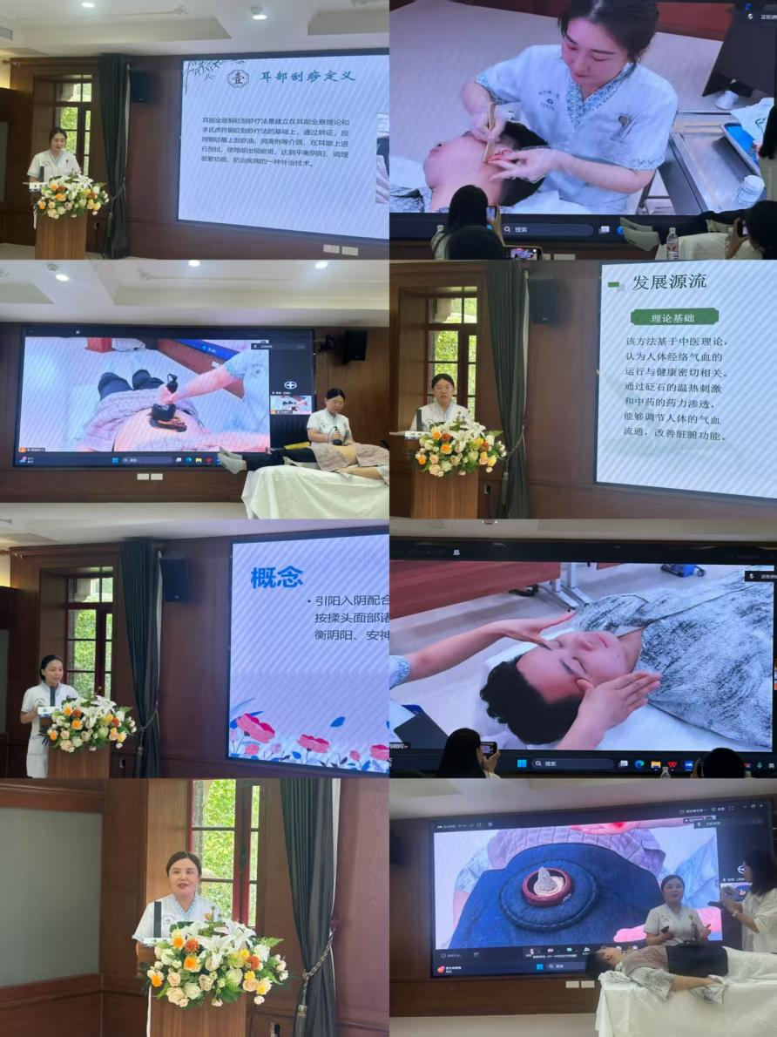

**实践操作**

陕西省临床护理联合会中西医结合护理专业委员会的成立，承载着推动中西医护理优势互补、深度融合的重任。展望未来，专业委员会将致力于搭建更高水平的学术交流平台，深化专业人才培养，不断提升中西医结合护理服务的整体质量与内涵，惠及三秦百姓。